Description de l’application :

# Ergonomie générale :

L’application sera découpée en quatre zones plus une carte en arrière plan :

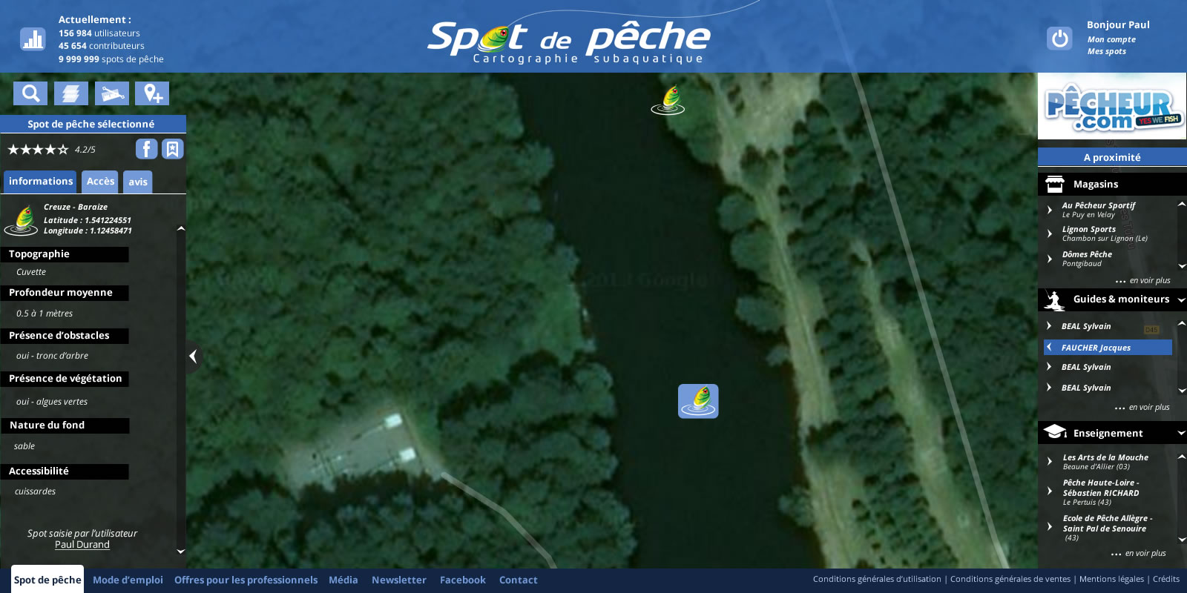

ZONE 1



ZONE 4

ZONE 3

ZONE 2

* Zone 1 : bandeau haut avec les statistiques, le logo, le menu utilisateur et le « menu application » (recherche, calque et légende, outils, ajouter un point).

Détail du menu le « menu application »

Ajouter un point

Recherche

Calques et légendes

Outils

* Zone 2 : cette zone sera composée d’un panneau pouvant être caché. Le contenu du panneau variera en fonction des actions de l’internaute.
* Zone 3 : présentation des informations sponsorisées.
* Zone 4 : menu avec accès à d’autres pages utiles du site.

# Fonctionnement général :

Chaque option du menu application et de la zone 3 viendra modifier la zone 2. La zone 2 sera en quelque sorte une zone de travail , de recherche et d’information.

Exemple :



Au clic sur un point

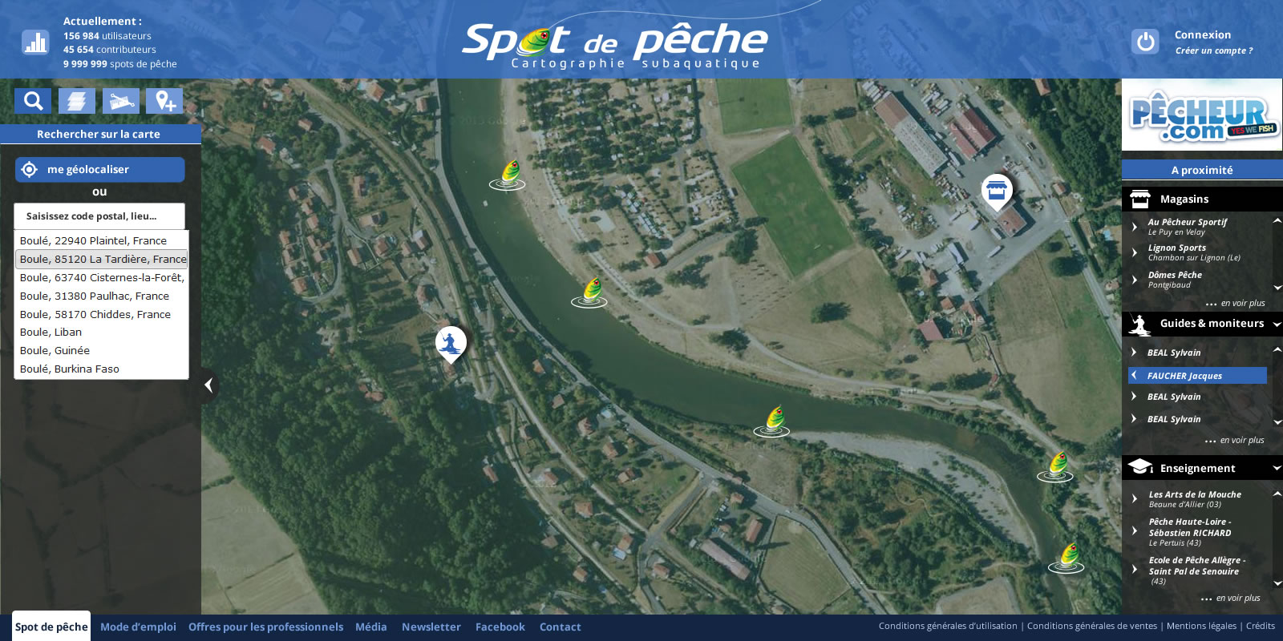

Au clic sur « recherche »

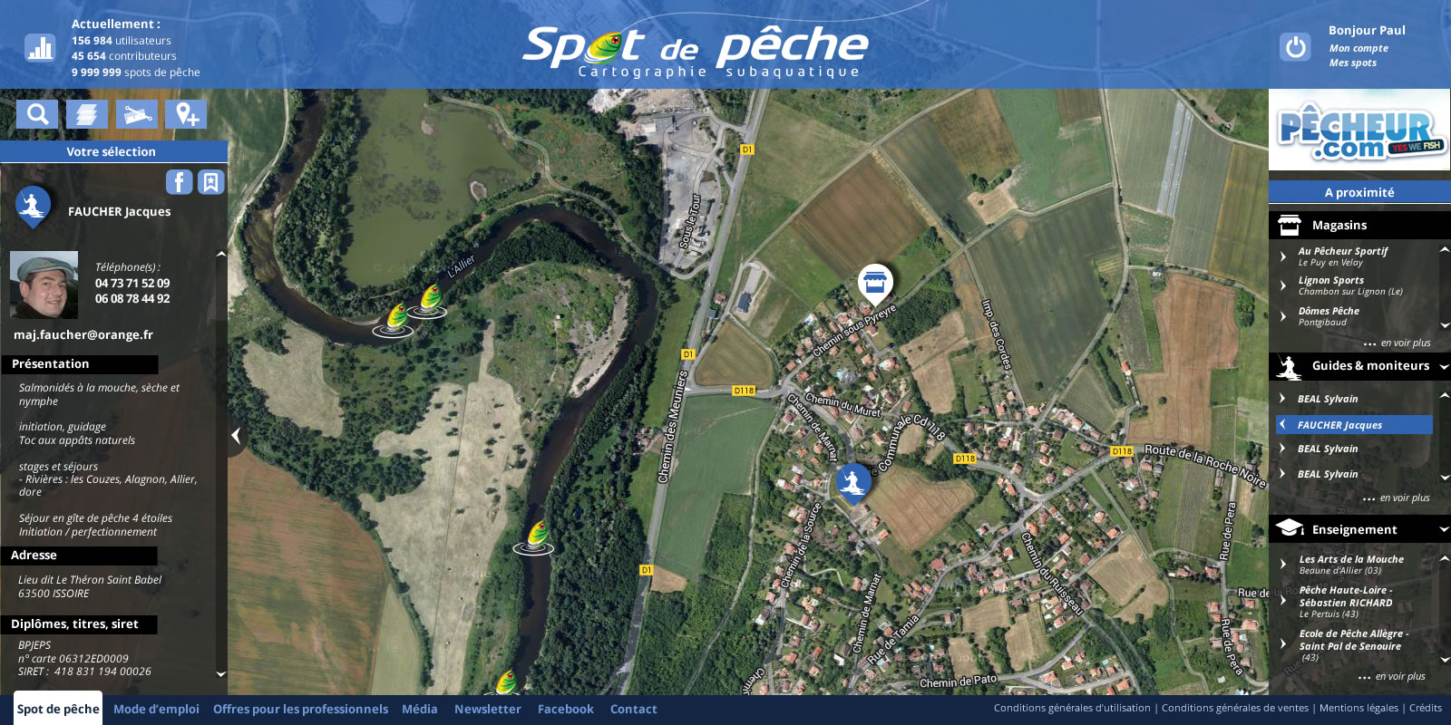

Au clic sur un guide de pêche

Description des éléments :

# Définition :

Afin d’utiliser un vocabulaire commun, voici une liste de définitions :

Un **point** : un point géolocalisé par coordonnées gps (longitude et latitude)

Une **zone** : une zone géolocalisée avec un fichier kml

Un **élément géolocalisé** : un élément contenant toutes les informations d’une zone ou d’un point

Un **internaute** : un internaute  du site disposant ou non d’un compte

Un **utilisateur** : un internaute disposant d’un compte

**sponsorisée** (Information, point ou zone) : toutes informations résultant d’une transaction financière

# Les spots de pêche

## Description de spot de pêche :

Un élément géolocalisé sera de type « point » (coordonnées gps) ou « zone » (fichier kml). Chaque élément aura un certain nombre de caractéristiques :

* La topographie (choix multiple)
* La profondeur moyenne (choix multiple)
* La présence d’obstacles (choix multiple)
* La présence de végétation (choix multiple)
* La nature du fond (choix multiple)
* L’accessibilité (choix multiple, à pied, bateau …)
* L’accès au lieu (texte)

En plus de caractéristiques, chaque élément sera associé à une commune et un département. Ce rajout permettra une recherche des points plus rapide (cf recherche par commune).

Chaque élément disposera de commentaires, ces commentaires pourront être soumis à validation et à modération. Un système de « report » sera en place. Un utilisateur devra être connecté pour faire un commentaire.

Chaque élément disposera d’une note de 1 à 5. Un utilisateur devra être connecté pour donner une note.

Chaque élément sera associé à un utilisateur.

Un point pourra être associé à un calque.

Un type de pointeur (image du pointeur) sera associé à chaque élément de type point.

Chaque élément disposera d’une description et d’un titre (optionnel).

Attention, tous les éléments ne sont pas forcement des spots de pêche. Par exemple, les spots correspondant aux écoles de pêche, les commerces etc… Ces éléments seront dit « élément sponsorisé » et apparaitrons sur la zone quelque soit la recherche de l'internaute.



Exemple d’éléments géolocalisé

### Récap des données sur un objet géolocalisé

Objet géolocalisé :

* Id : identifiant de l’objet
* Latitude
* Longitude
* Kml : lien ou champ binaire vers les données kml
* commune
* département
* titre
* description
* liste de commentaires
* note (de 1 à 5)
* type de pointeur : image du pointeur
* calque : identifiant du calque
* utilisateur : identifiant de l’utilisateur ayant posté le point
* date de création de l’élément
* topographie
* profondeur moyenne
* présence d’obstacles
* présence de végétation
* nature du fond
* accessibilité
* accès au lieu

# Les calques

## Définition :

Un calque est un élément contenant plusieurs points ou zones.

## Données d’un calque :

Un calque sera composé :

* D’une liste de points
* D’une liste de zones
* Titre : servant lors de la sélection des calques à afficher dans la carte
* Description
* D’une image représentant le calque (de type picto)
* Une donnée « chargement au démarrage » permettant d’activer ou non le chargement du calque au chargement de la carte.
* Sponsorisé : données servant à savoir si les points contenus dans le calque sont des données sponsorisées ou pas.
* Une catégorie : les calques pourront être regroupés en catégorie

Un calque par défaut « utilisateur » regroupera l’ensemble des points / zones saisis par les utilisateurs.

Un calque « données sponsorisées » regroupera l’ensemble des points / zones vendus par « spot de pêche ». Les données sponsorisées ne pourront pas être masquées.

## Fonctionnement :

Au chargement, la carte affichera le calque « utilisateur » ainsi que tous les calques notés « chargement au démarrage ».

Les internautes pourront choisir d’afficher un certain nombre de calques par un simple clic. Un panneau avec le titre/ picto listera les calques disponibles.

Seul le calque « données sponsorisées » sera affiché en permanence et l’internaute ne pourra pas masquer ce calque.

# Les informations

## Définition :

Les informations seront des informations liées à une zone géographique (département / commune). Ces informations pourront être des informations utiles (coordonnée de la APPMA…) ou des informations sponsorisées (moniteur guide de pêche …).

## Données des informations :

Les données des informations seront de type texte et/ou image et/ou lien hypertexte.

## Fonctionnement :

Au chargement de la carte, l’application détectera la commune ou le département (de l'internaute) et se centrera dessus (sauf refus de géolocalisation de l'internaute, dans ce cas la carte se centrera sur la carte).

L’application affichera alors l’ensemble des informations liées à cette commune ou département.

Cas d’utilisation

# Point / zone

## Rechercher un point :

L’internaute clic sur l’icone de recherche, il choisira de se geolocaliser ou pourra faire une recherche libre sur le nom d’une commune, département ou entité hydrographique . L'internaute disposera de l'intégralité des suggestions (autocomplétion) fournis par l'API Google Maps).

A la validation de la recherche, la carte se centrera sur la recherche et les éléments geolocalisés (spot de pêche, zone, …) seront affichés.

Le moteur de recherche sera le moteur de l’api google maps et de ce fait, aucune modification des données affichées ou des résultats ne sera envisageable. (ex : impossible de rajouter un lieu, un nom de lac ou de rue s’il n’est pas référencé par google map)



Moteur de recherche google maps

Icone de recherche

## Scénario d’insertion d’un point :

### Insertion d’un point au niveau utilisateur :

La saisie d’un spot se déroulera en trois étapes :

Etape 1 : (obligatoire)

* les coordonnées gps du point : au clic sur la carte, deux champs (longitude, latitude) se remplissent automatiquement. Possibilité pour l’utilisateur de modifier manuellement les valeurs ou de recliquer sur la carte.
* Pour les points sponsorisées, sélection du calque sponsorisé.
* Pour les points sponsorisées, insertion d’une description.

Etape 2 : (optionnel)

* Description du point :
  + La topographie (choix multiple)
  + La profondeur moyenne (choix multiple)
  + La présence d’obstacles (choix multiple)
  + La présence de végétation (choix multiple)
  + La nature du fond (choix multiple)
  + L’accessibilité (choix multiple, à pied, bateau …)

Etape 3 : (optionnel)

* L’accès au lieu, info supplémentaire : l’utilisateur dispose d’un champ texte pour ajouter des informations supplémentaires pour le point.

## Gestion des points dans le back office :

### Modification des points :

Un formulaire de recherche sera disponible dans le back office afin de rechercher des points. Le formulaire se basera sur :

* Une recherche géographique qui retournera un ensemble de points.
* Une recherche par identifiant qui retournera un point unique.
* Une recherche par note qui retournera un ensemble de points.
* Une recherche par utilisateur qui retournera un ensemble de points.

Une fois le point sélectionné, l’administrateur pourra modifier l’ensemble des informations du point et modérer les commentaires. Les notes ne pourront pas être modifiées.

### Ajout de points / zones :

L’administrateur pourra renseigner l’ensemble des informations relatives à un point (sauf : les commentaires, la note). Une google map sera disponible pour aider l’administrateur à trouver les coordonnées gps. Si l’administrateur ne désire pas saisir des coordonnées gps, il pourra remplacer cela par un fichier kml (ici on parlera de zone). L’administrateur pourra associer un point ou une zone à un calque.